

Sis-Hotel

Sistema de Auxilio ao Hotel

MANUAL DE OPERAÇÃO

Recepção

Atualizado em 25 de outubro de 2014 às 15:03P

São José dos Campos - SP - Brasil

ÍNDICE

1 Introdução
1.1 Filosofia de Operação
1.2 Proteção e Privilégios
1.3 Convenções
2 Descrição Operacional do Sistema
2.1 Inicializando o Sistema
2.2 Entrando com o Nome do Usuário e a Senha
2.3 Menu Principal
2.3.1 Cadastro de Hóspede
2.3.1.1 Fechar a Conta
2.3.2 Serviço
2.3.3 Movimento
2.3.4 Tabela de Preços
3 – Assinatura e Edição

1 Introdução

O objetivo do presente manual é apresentar, de maneira detalhada, os procedimentos necessários para a operação do Sistema de Auxilio ao Hotel (Sis-Hotel), fornecendo instruções passo a passo de como utilizar o Sistema, através da ilustração das “telas” ou “janelas” que o software apresenta, facilitando sua compreensão.
Recomendamos aos usuários a leitura completa deste manual antes da utilização do sistema.

1.3 Filosofia de Operação

A operação do Sis-Hotel é baseada em “Menus” e “BOTÕES”. Para escolher uma opção o usuário poderá utilizar o mouse ou o teclado.

1.2 Proteção e Privilégios

O Sistema de Controle do Hotel dispõe de um mecanismo de solicitação e verificação de nome de usuário e senha cuja finalidade é assegurar que só seja operado por pessoas autorizadas a fazê-lo.

1.5 Termos Técnicos e Abreviaturas

è GRID: Mostra os registros básicos de uma tabela em forma de grade, cada coluna é um campo e cada registro, uma linha, para que usuário possa fazer alteração ou exclusão deverá selecionar o registro desejado através da Grid, abaixo serão mostradas as opções de utilização da Grid:

è Cabeçalho: Mostra o cabeçalho dos Campos da GRID,

è Caixa de Consulta: Através destas caixas o usuário poderá montar filtro dos registros, cada caixa fará o filtro referente ao cabeçalho em que esta:
è Registro: São as informações que estão disponíveis na lista,
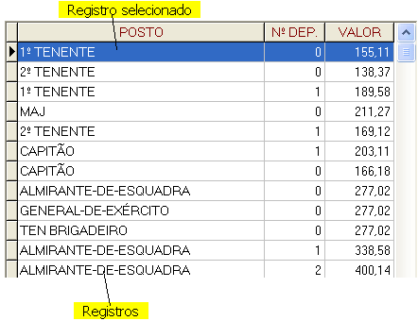
1.6 Convenções

Para facilitar a descrição da operação do sistema, adotaremos as seguintes convenções:

è Toda vez que o sistema apresentar ao usuário a possibilidade de escolha através de “Menu”, esta poderá ser feita de duas maneiras:
1 - Através do teclado 7 : Fazer a seleção utilizando a tecla TAB <>, as teclas setas <á>, <â>, <ç>, <è> ou a tecla <ENTER>;

2- Através do mouse 8: Posicionar o cursor do mouse (õ) sobre a opção desejada e pressionar o botão direito do mouse duas vezes seguidas (“Duplo Clique”).

è Para sua operação o Sis-Hotel dispõe de opções padronizadas, visando facilitar a utilização do sistema, a seguir serão apresentados os botões básicos:

➔ Para sair da tela que estiver sendo apresentada e retornar à anterior, basta pressionar o botão .

➔ Fecha o sistema e retornar para o Windows, ao pressionar este botão o sistema apresentará a janela de confirmação de saída, e ficará aguardando a opção do usuário;
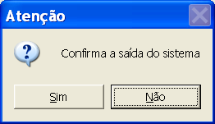

➔ Postos das Forças Armadas – Mostra a tabela como os postos da Forças Armadas, esta tabela poderá ser chamada também pelo botão 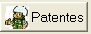.
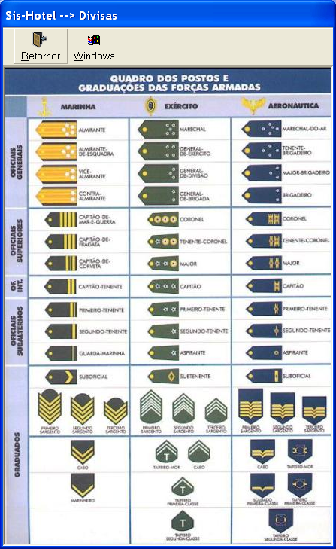
➔ Caso seja necessário consultar a tabela de preço, basta o usuário pressionar a seta para baixo do botão 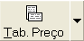 que este apresentará as opções de consulta da Tabela de Valores de Hospedagem para Trânsito e de Residente.
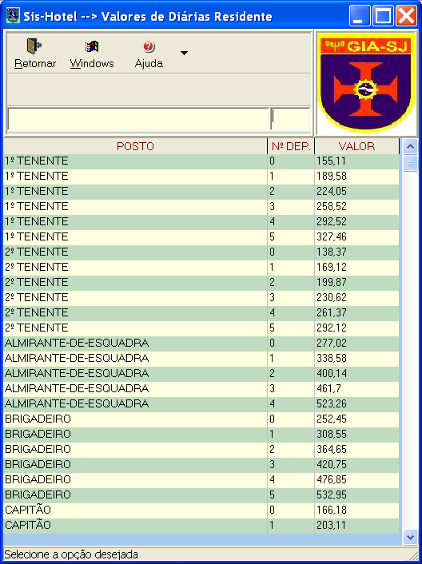
(Tabela de Preços para Transito) (Tabela de Preços para Residente)

2 Descrição Operacional do Sistema

2.1 Inicializando o Sistema

Para inicializar o sistema o usuário deverá proceder da seguinte maneira:

- Ligar o Microcomputador;
- Para inicializar o Sistema do Hotel o usuário deverá, posicionar o cursor do mouse sobre o ícone  e pressionar o botão esquerdo do mouse duas vezes seguidas (“Duplo Clique”).
Após ativação o sistema apresentará a tela de inicialização.

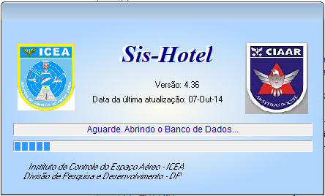
2.2 Entrando com o Nome do Usuário e a Senha

Uma vez ativado o sistema, será apresentada a Tela abaixo, onde o usuário deverá digitar o nome e senha. Terão acesso ao sistema apenas as pessoas cadastradas para tal.

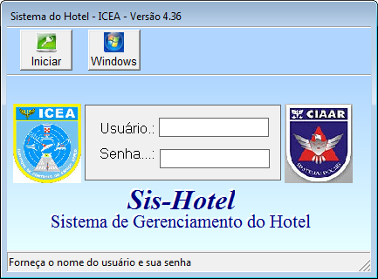
Se o nome do usuário e/ou a senha não forem coincidentes com os dados do cadastro de pessoas autorizadas, será emitida uma mensagem de erro e uma nova solicitação de nome e senha será feita.
Se, na terceira tentativa, não houver coincidência entre os dados fornecidos e os cadastrados, o sistema sairá.

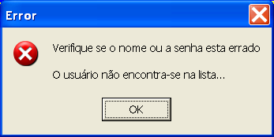

* Obs.: O cassineiro deverá iniciar o sistema utilizando o usuário HOTEL e a senha HOTEL. *

2.3 Menu Principal

Quando a operação de inicialização for realizada com êxito, será apresentado ao usuário o Menu Principal e o Mapa de Ocupação, através desta janela o usuário poderá consultar a lista de hospede através da seleção do prédio que deseja consultar, procurar hospedes por nome, nome de guerra e ramal, o usuário poderá também entrar na janela de cadastro de hospedagem, consultar os serviços de auxilio ao hospede, imprimir mapa, realizar o fechamento do movimento de seu serviço, consultar a tabela de preços sair do sistema retornando para o Windows.

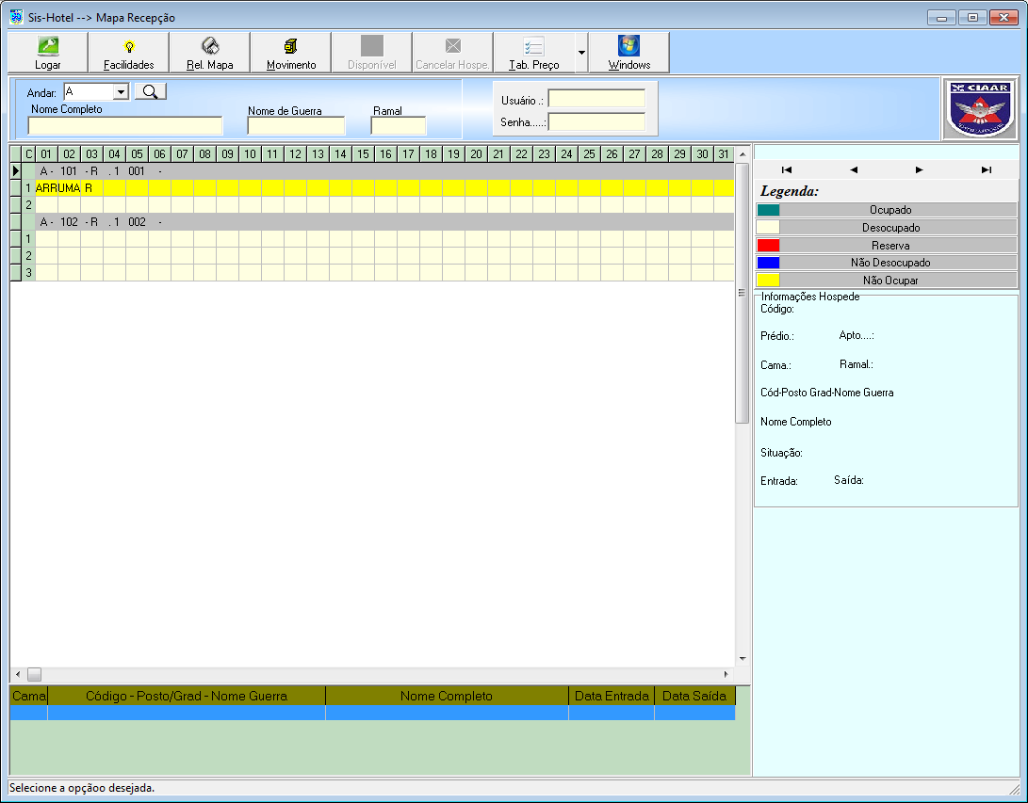

⇨ Através desta janela o usuário entrará no Cadastro do Hóspede, onde poderá realizar a hospedagem, fechamento da conta, desocupar a cama, para isto será necessário fornecer o nome do usuário e a senha e em seguida pressionar o botão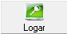, se o nome do usuário e a senha não existir no cadastro de usuários o sistema emitirá uma mensagem avisando que o usuário não tem permissão para este acesso.

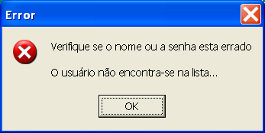
⇨ Se o nome do usuário e a senha forem válidos será apresentada à janela de tratamento de hospedagem como mostra o item 2.3.1.1.
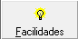Através desta opção o usuário poderá consultar os auxílios ao hospede que tem a função de auxiliar o cassineiro quando solicitado pelo hospede de indicações (Ex. Alimentação, Telefones e etc...), facilitar a estadia do mesmo. Veja o item 2.3.1.5

⇨ Ao pressionar este botão 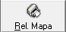 o sistema imprimirá o mapa de ocupação, este mapa conterá o mapa que esta sendo apresentado na lista.
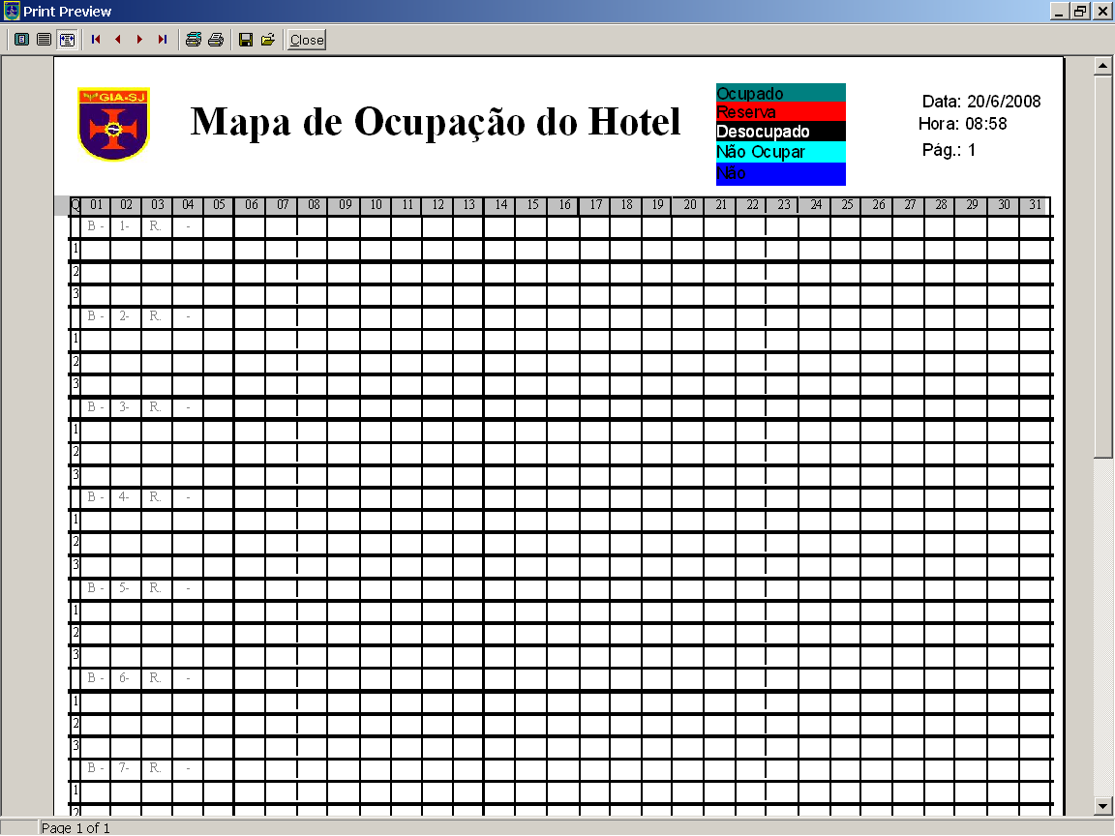

⇨ Ao pressionar este botão 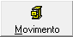 o usuário terá acesso a janela de fechamento do movimento do dia, podendo emitir os relatórios de Saídas, Entrada e fechamento do dia imprimindo a relação dos cheques com o seu valor total, valor total em dinheiro.
Por medidas de segurança será necessário fornecer o nome do usuário e senha e pressionar o botão , caso o nome do usuário e senha não coincidirem com a relação de usuários o sistema emitirá uma mensagem avisando que o usuário não tem permissão para este acesso.
Para mais detalhes veja o item 2.3.3.
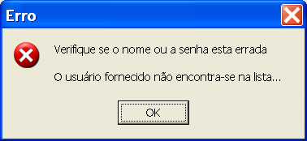

⇨ O botão 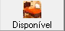 tem a finalidade de disponibilizar a cama que encontra-se em situação de arrumar, a cama ficará com esta situação quando ocorrer o fechamento da conta do hospede e este desocupar a cama

2.3.1 Cadastro de Hóspede
Ao ser selecionado o botão , o sistema apresentará o cadastro de hospedagem como mostra a Tela abaixo, e o usuário deverá, então, selecionar a opção desejada.
Logo abaixo serão apresentadas as funções desta janela.
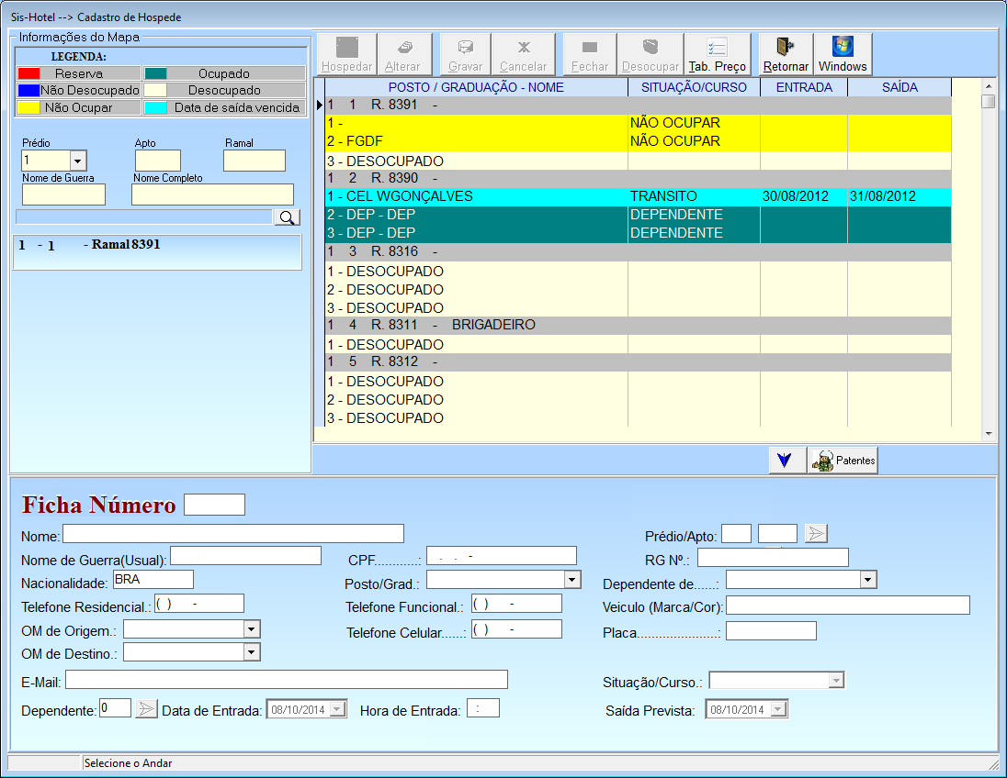

⇨ Otimizar Consulta: Através desta área o usuário otimizará as consultas no mapa de ocupação

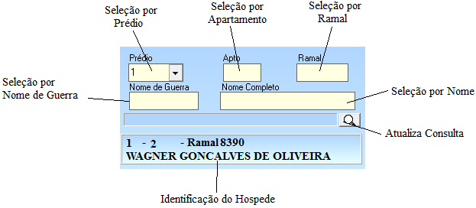

⇨ Mapa de ocupação
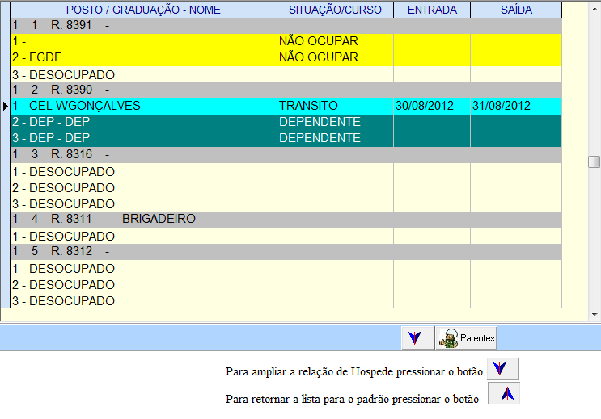
⇨ Ficha do hospede
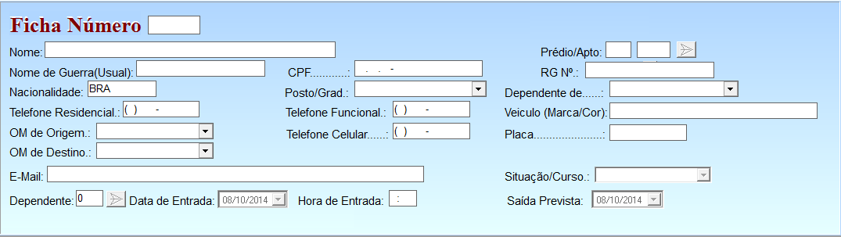
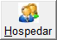⇨ Ao pressionar este botão será criada uma nova ficha, onde o usuário fará o cadastro da hospedagem.

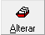⇨ Permite acesso aos dados do hóspede, permitindo alterar qualquer informação do cadastro.

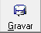⇨ Grava para o arquivo os dados da hospedagem ou da alteração das informações da hospedagem

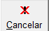⇨ Ignora a hospedagem ou a alteração dos dados do hóspede

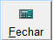⇨ Ao selecionar esta opção o sistema apresentará a janela de fechamento da hospedagem,

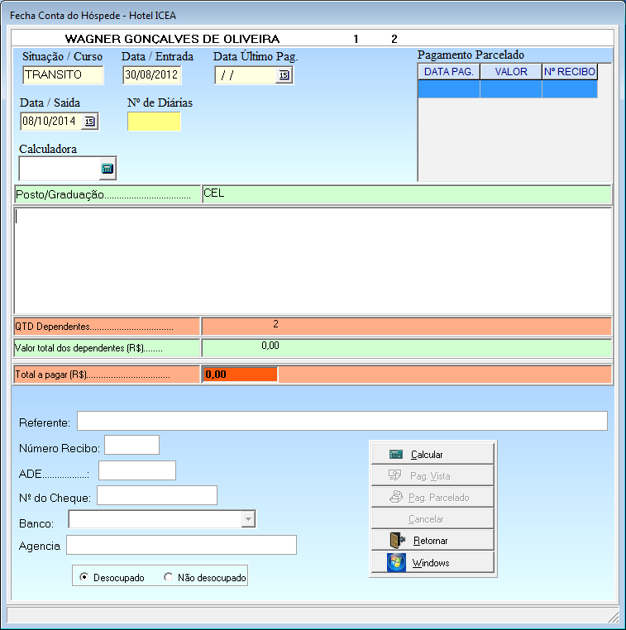

*Obs.: Através desta janela é possível fazer simulação do valor da hospedagem, pressionando o botão e depois o botão . .

⇨ Ao pressionar este botão o sistema calculará o valor que o hóspede deverá pagar
⇨ Ao pressionar este botão o sistema fará o fechamento da conta do hóspede.
⇨ Ao pressionar este botão o sistema fará o fechamento da conta do hóspede e aguardará que seja realizado o pagamento.
⇨ Ao pressionar este botão o sistema cancelará o fechamento da conta do hóspede.
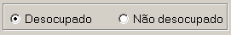⇨ Ao pressionar a opção “Não desocupado” o sistema colocará o quarto na situação de "não Desocupado”.

Obs: Quando a conta do hospede e fechada a cama que este esta ocupando ficara com a situação de arrumar, esta situação tem objetivo de alertar da necessidade de arrumar a cama.

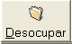⇨ Esta opção tem a função de desocupar o quarto em que o hóspede fecha a conta e pede para que seja aguardada a sua saída (situação em que o hospede fecha a conta pela manhã a fim de adiantar a sua saída que certamente será em outro horário).

2.3.2 Serviço

Através deste botão o usuário poderá inserir, alterar as informações, excluir e consultar os itens que são considerados como facilidades para os hóspede.
Através da opção “Busca por Tipo” o usuário poderá consultar uma determinada facilidade.

* Obs: Ao clicar na área de titulo a lista será organizada pelo titulo pressionado. .

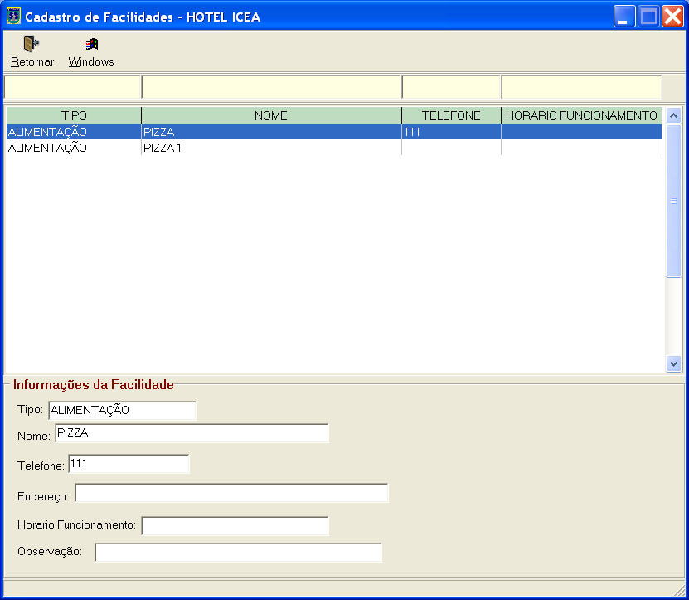

2.3.3 Movimento

Ao selecionar esta opção o usuário poderá montar os relatórios de movimento de entrada, saída e o de ralação de cheques e valor em dinheiro. Para imprimir o relatório o usuário deverá selecionar a ficha inicial e a ficha final a data em que esta sendo impresso e seleciona o tipo de relatório que será impresso, não esquecer de selecionar quem assinará o relatório esta seleção será feitas através da lista de responsáveis pelo hotel, apresentada no final da janela. Ao termino da definição do relatório o usuário deverá pressionar o botão
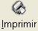.
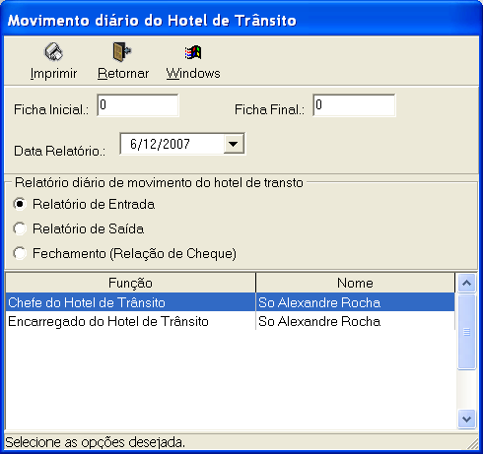

3 Assinatura e Edição

Esta é a 1a. edição do ”Manual de Operação do Sistema do Hotel do ICEA”, que é referente à versão 3.00 do software, foi elaborada e concluída em 24 de Abril de 2003 por:
Sônia Maria Herrera de Araújo– Cap.-QFO.-ANS - ICEA/EEP.
Osvaldir Donizetti Ramos - Programador de Computador - ICEA/EEP.

Esta 2a. edição do ”Manual de Operação do Sistema do Hotel”, que é referente à atualização realizada da versão 4.04 do software, foi elaborada e concluída em 11 de Maio de 2005 por:
Sônia Maria Herrera de Araújo– Maj.-QFO.-ANS - ICEA/EEP.
Osvaldir Donizetti Ramos – Analista de Sistemas - ICEA/PESP.

Esta 3ª. edição do ”Manual de Operação do Sistema do Hotel”, que é referente à atualização realizada da versão 4.36 do software, foi elaborada e concluída em 08 de Outubro de 2014 por:
Osvaldir Donizetti Ramos – Analista de Sistemas – Fundação SDTP/ICEA/SDP.

